**Цель работы:** научить применять знания для построения модели BPMN.

**Вариант 11**

**Выполнение заданий:**

Определить компоненты, объекты, действия бизнес-процессов при построении модели BPMN.

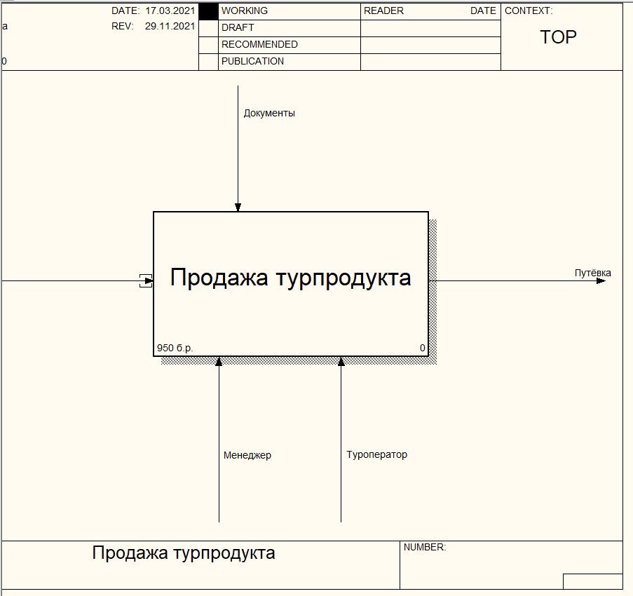

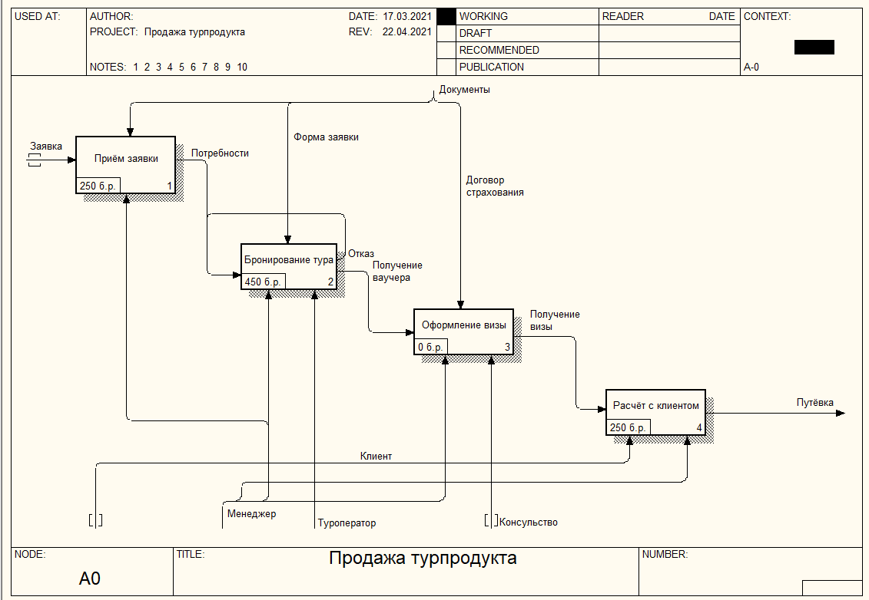

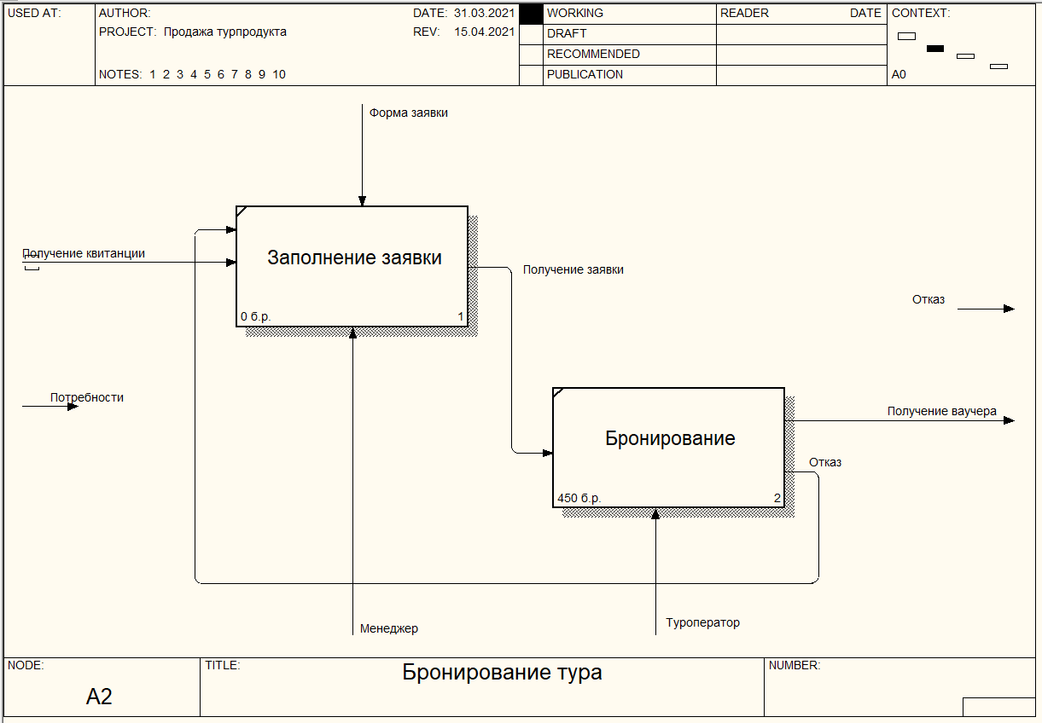

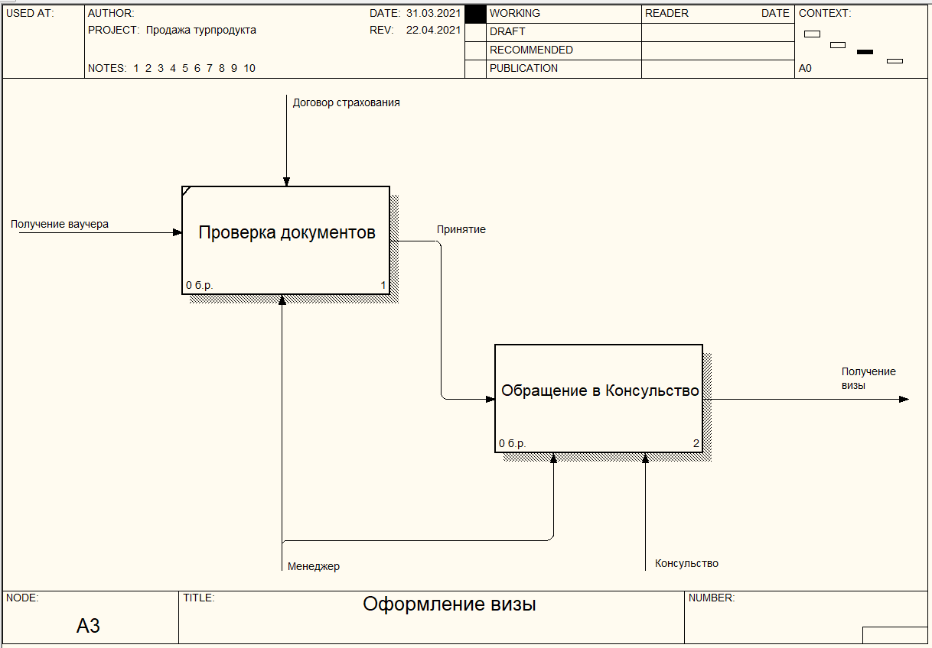

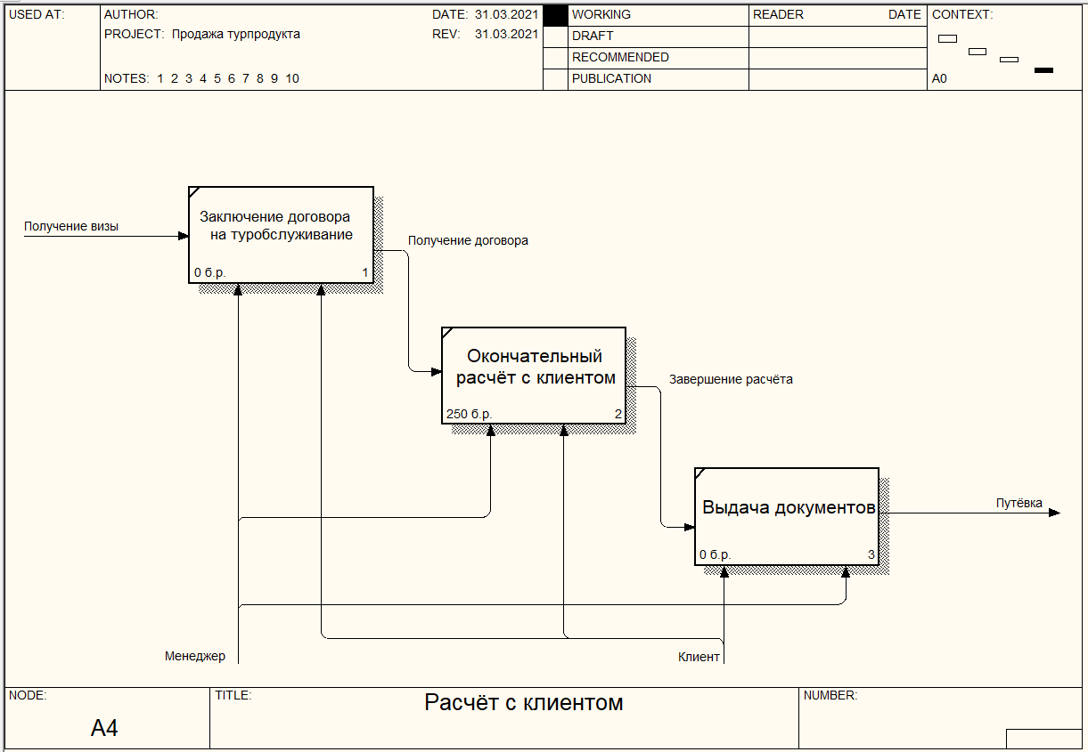

[Ссылка на файл](ЛР%203.bp1)

*Ответы на контрольные вопросы:*

1. В чем заключается основная цель BPMN?

Определение компонентов, объектов, действий бизнеc-процесса при построении модели BPMN.

1. Назовите четыре основные категории элементов?

Ответ: События, Действия, развилки, Роли.

1. Какие существуют типы объектов потока управления?

Ответ: События, Действия, Логические операторы.

1. Какие вы знаете соединяющие объекты?

Ответ: потоки управления, потоки сообщений и ассоциации.

1. Для чего используются артефакты?

**Ответ:** Артефакты позволяют разработчикам отображать дополнительную информацию в диаграмме. Это делает диаграмму более читабельной и насыщенной информацией.